Accessibilité Festival dangereuses lectrices

Sommaire

Dangereuses Lectrices c’est quoi ? 3
Accès 3
Plan d’accès à l’antipode 4
Horaires d’ouvertures 6
S’orienter et se déplacer 8
Plan du rez-de-chaussée 8
Plan de l’étage 9
S’informer 10
Faire une pause 10
Tarifs 11
Accessibilité 13

Dangereuses Lectrices c’est quoi ?

Dangereuses Lectrices est un festival de littérature féministe. Le festival aura lieu les 18 et 19 octobre 2025.
Le festival aura lieu à l’antipode.

Il y aura plusieurs activités :
Des conférences.
Des dédicaces.
Une exposition.
La présence d’associations.
Un spectacle le samedi soir.
Des ateliers.
Une chorale.

Le thème de cette année est : “Jeunes con connes, Vieilles peaux”.


Accès

Adresse : 75 avenue Jules Maniez 35000 Rennes

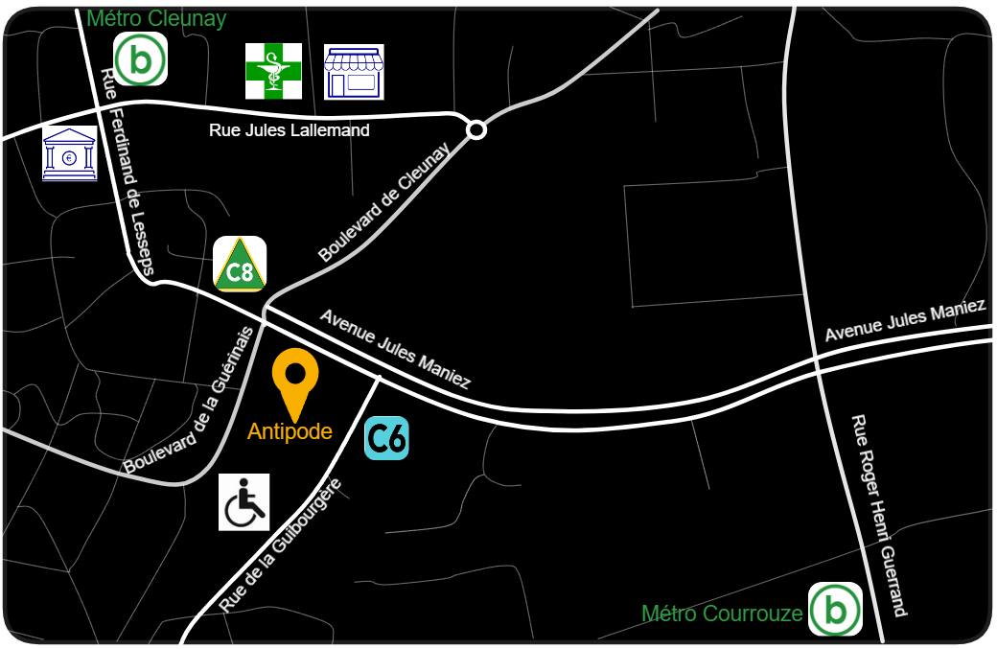
Plan d’Accès à l’antipode



Antipode Arrêt métro



Places de parking PMR Pharmacie


Arrêt Bus Jules Maniez Supermarché/Tabac

Arrêt Bus Guérinais Distributeur


Bus : Les arrêts sont accessibles PMR. Il y a des passages de 6h à 1h environ ; consulter le site de la star pour plus d’informations https://www.star.fr/

Arrêt Guérinais - Ligne 10
Arrêt Guérinais - Ligne N3 (ligne de nuit du jeudi au samedi)
Arrêt Jules Maniez - Ligne C6

Arrêts de bus Jules Maniez :
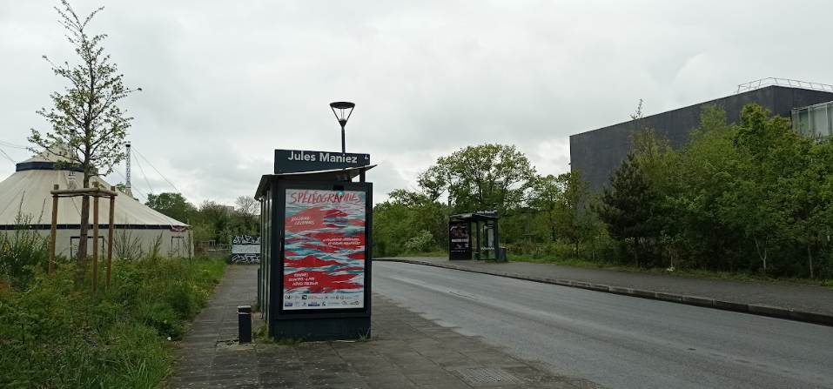
Arrêt de bus Guérinais : 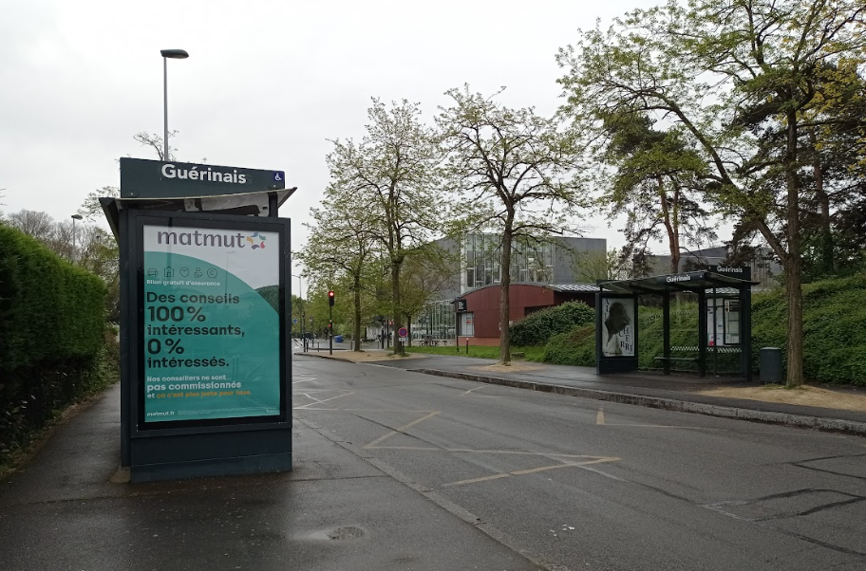

Métro : Ligne
Arrêt Station Cleunay (300 mètres avec pente)
Arrêt Station La Courrouze (800 mètre plat)

Deux stationnements PMR accessibles par le 3 Bd de la Guérinais ; coordonnées GPS 48°05'52.5"N 1°42'17.9"W

Places parking PMR
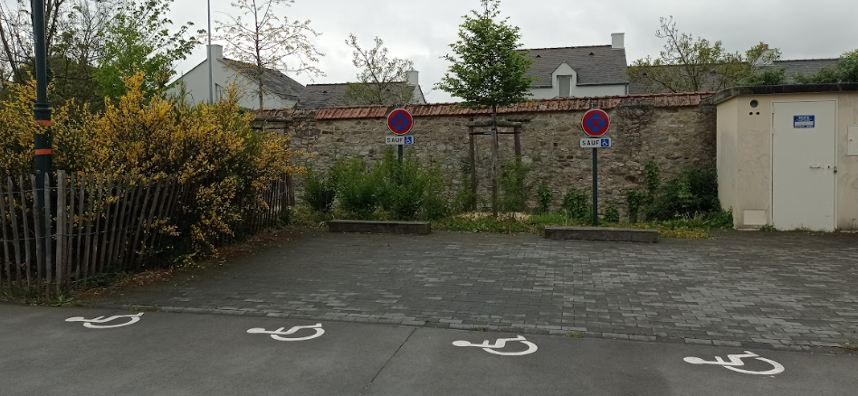

Parkings proches de l’Antipode : le Parc Relais Saint-Jacques - Gaîté, le parking Legendre, le parking La Courrouze et le parking Euroschelter.

Vélo : Des arceaux sont installés devant l'Antipode.

Horaires d’ouvertures du festival
Samedi 18 octobre de 13h30 à 22h30.
Dimanche 20 octobre de 13h30 à 19h.

L’Antipode est un lieu avec un rez-de-chaussée et un étage. Il y a deux espaces : un espace “nuit” qui se fait par la gauche du bâtiment et un espace “jour” qui se fait par la double baie vitrée à l’avant du bâtiment.

L’accès au festival se fait par l’espace “nuit” au rez-de chaussée à gauche du bâtiment.
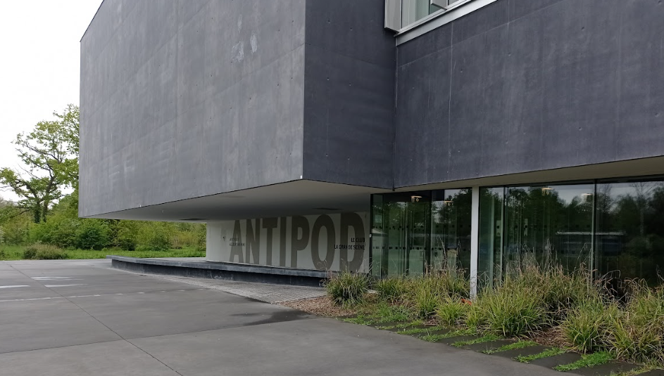

Dans la partie nuit, il y a :
- L’accès à la salle de conférences et au spectacle le samedi soir.
- L’accès au studio de création se fait avec un élévateur ou quelques marches. Dans le studio, il y a : le village associatif avec les stands des associations, le stand de la librairie la nuit des temps avec des dédicaces, une exposition.
- L’accès à une garderie située au 1er étage accessible en ascenseur ou escaliers, des bénévoles pourront vous y accompagner.
Dans la partie jour, il y a :
- Le hall d’accueil appelé agora.
- Une exposition à gauche de l’entrée.
- La bibliothèque à droite de l’entrée.
- La MJC à gauche de l’entrée.

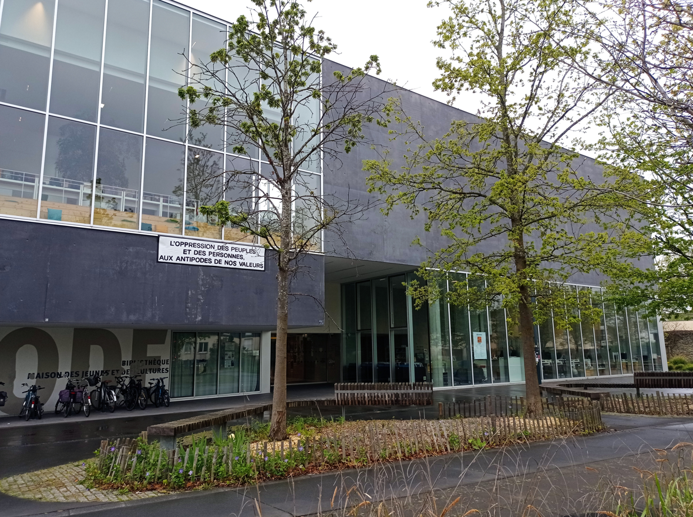

L’agora :
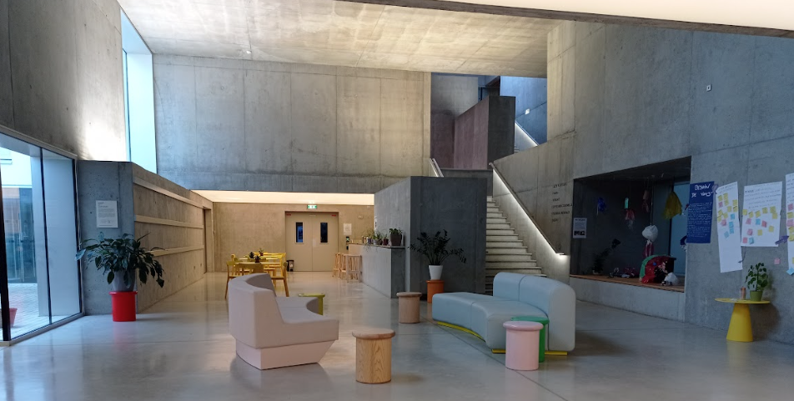

S’orienter et se déplacer
- Des signalétiques seront présentes sur le lieu du festival.
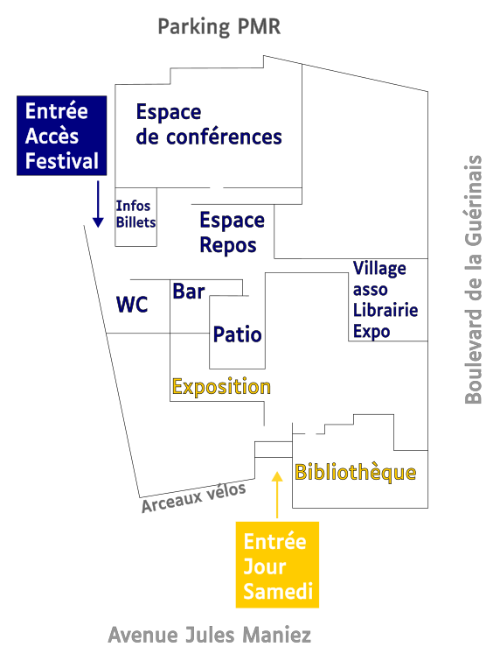
- L’entrée est au rez de chaussée de plain pied.

S’informer
L’accueil du public est à l’entrée nuit de l’Antipode.
Les bénévoles sont identifié·es par le port d’un badge. bénévoles et peuvent répondre à vos questions.
Les organisatrices sont identifiées par le port d’un badge Organisatrices et peuvent répondre à vos questions.

Pour plus d’informations vous pouvez nous contacter :
accessibilite@dangereuseslectrices.org
https://dangereuseslectrices.org/


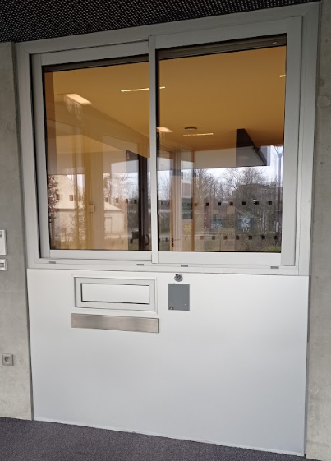

Faire une pause
Des chaises sont disponibles dans l’entrée et à l’extérieur.
Il y a des toilettes au rez-de-chaussée type PMR avec barres d’appuis.
Pas de vestiaire.
Stand de cookies et boissons au bar.

Tarifs
L’achat des billets se fait sur internet : https://www.helloasso.com
Le spectacle du samedi soir est en vente à l’Antipode et sur le site https://antipode-rennes.fr/agenda/2025-10-18

Des billets seront en vente sur place.
Le contrôle des billets se fera avant chaque activité à l’entrée de l’espace conférence.

Accessibilité
Les personnes en fauteuil roulant peuvent aller au rez-de-chaussée, l’accès à l’étage se fait par des ascenseurs
Les différents espaces sont accessibles en Fauteuil Roulant
Des toilettes PMR sont disponibles au rez-de-chaussée et à l’étage.
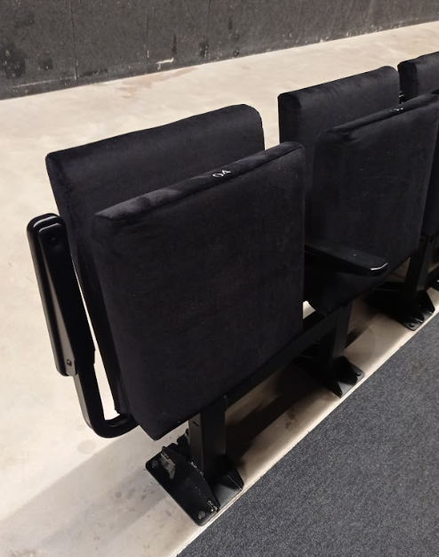
Pour les malentendants, deux conférences seront traduites en LSF.

Les sièges de la salle de conférence ont des accoudoirs rabattables.

Pour plus d’informations :
- sur l’antipode : https://antipode-rennes.fr/
- sur la bibliothèque : https://www.lesmediatheques-rennesmetropole.fr/bibliotheque/rennes-antipode
- sur les transports en commun : https://www.star.fr/

Nous sommes intéressées par vos retours sur ce document, n’hésitez pas à nous écrire à cette adresse : accessibilite@dangereuseslectrices.org

